財團法人仁愛綜合醫院
臨床教師研習營
一、主辦單位：財團法人仁愛綜合醫院
二、協辦單位：財團法人醫院評鑑暨醫療品質策進會
三、時 間：九十七年六月十四日（星期六）下午13:00至17:00
四、地 點：財團法人仁愛綜合醫院 大里院區 十樓泉生大講堂
五、地 址：台中縣大里市東榮路483號
六、對 象: 醫師、護理、醫事人員
七、課程表：
時間 | 主題 | 主講者
13:00-13:20 | 報到
13:20-13:30 | 長官致詞
13:30-14:30 | 教學原理與教學技巧 | 謝祖怡主任  台中榮民總醫院
14:30-15:30 | 畢業後一般醫學訓練-台中榮總的經驗 | 吳明儒主任  台中榮民總醫院
15:30-15:50 | 休息 ( 備餐點 )
15:50-16:50 | 實證醫學於臨床教學之應用 | 王建得主任  台中榮民總醫院
16:50-17:00 | 綜合討論與活動回饋
報名方式及注意事項：
- 請使用傳真或E-mail方式，於97年6月10日（二）前完成報名作業，報名後不克出席者，請於6月12日（四）前來電告知。
- 電話：（04）2481-9900 分機2414 承辦人：許淑暖
- 傳真：（04）2482-0333
- E-mail：jahedu@mail.jah.org.tw
- 費用：新台幣$200元整。
- 收費方式：
  - 郵政劃撥帳號21994093，戶名：財團法人仁愛綜合醫院
  - 轉帳帳號001321007011，銀行名稱：元大商業銀行 台中分行，繳費後請傳真收據確認報名完成。
- 研習會證明：會後發予研習會證明書

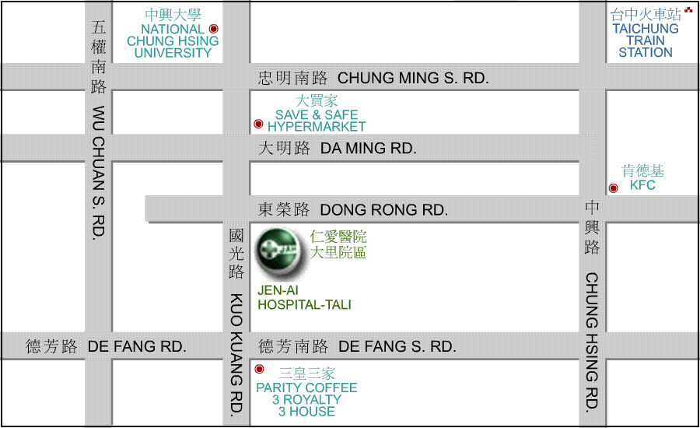
交通資訊：
一、 | 行經第一高速公路→請下中港交流道後，北上車輛往右；南下車輛往左後→往台中市區→直走中港路至英才路右轉→接林森路→國光路→中興大學→直行800m→到達本院。
二、 | 行經第二高速公路→請下中投交流道後，北上車輛直接右轉，南下車輛則往右至迴轉道→上中投快速公路→大里出口二下右轉德芳路→接國光路左轉→直行約300m→到達本院。



970614臨床教師研習營報名表
機構名稱：
機構地址：□□□-□□
姓名 |  | 單位/聯稱
地址
E-mail |  | 身份證號碼
聯絡電話 |  | 手機
開立收據 | □個人 □公司 | 名稱

- 報名表不敷使用時請自行影印

